Berg-Schueni

Riedikon - Pfäffikon

18. März 2021

Treffpunkt: Riedikon Dorf, 9.20 Uhr

Organisation: Silvia Stöckli, Tel. Mob. 079 645 97 14

Charakter: Einfache Wanderung auf Wald- und Feldwegen, etwas Asphalt

Wanderroute: Riedikon – Wüeri – Bertschikon – Aathal – Ottenhausen - Pfäffikon

Wanderzeit: ca. 4 Std, ca. 16 km, ↑ 295 m, ↓ 187 m

Ausrüstung: Kleidung für die entsprechende Wetterlage, ev. Stöcke

Verpflegung: Picknick aus dem Rucksack

Anmeldung: bis Mittwoch, 17. März 2021
sil_stoeckli@hotmail.com oder 044 941 39 94

Fahrplan: Es ist stets ratsam, Abfahrtszeiten und Gleisbelegung zu kontrollieren.

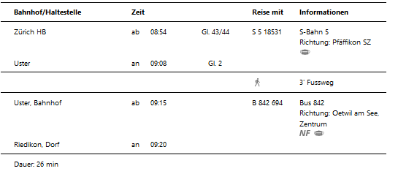

Rückfahrt: Pfäffikon ZH: Richtung Zürich: ..25 und ..55, S3
Richtung Wetzikon: ..04 und ..34, S3
Richtung Uster: ..09 und ..39, Bus 830

Tickets: Ab Wohnort nach Riedikon Dorf und retour ab Pfäffikon ZH

Risiken und Haftung

Die Wandergruppe namens „Berg-Schueni“ ist eine Interessengemeinschaft ohne Rechtsform und verzichtet explizit auf eine Wanderleitung. Die Teilnehmer sorgen selbständig dafür, dass sie über eine der Wandertour angepasste Ausrüstung verfügen und beurteilen für sich selbst, ob ihre körperliche Verfassung bezüglich Trittsicherheit und Leistungsfähigkeit den Anforderungen entspricht. Teilnehmer, die Notfallmedikamente auf sich tragen, informieren sinnvollerweise ihre Wanderkameraden über deren Aufbewahrungsort und Anwendung für den Fall, dass sie sich nicht selbst damit versorgen können.
Der Abschluss einer Unfallversicherung und einer Privathaftpflichtversicherung zwecks Verminderung der persönlichen finanziellen Risiken liegt in der Verantwortung der Teilnehmer. Haftungsansprüche gegen den Organisator für Schäden an Personen und Sachen, die aus der Wandertätigkeit resultieren, sind ausdrücklich ausgeschlossen.



